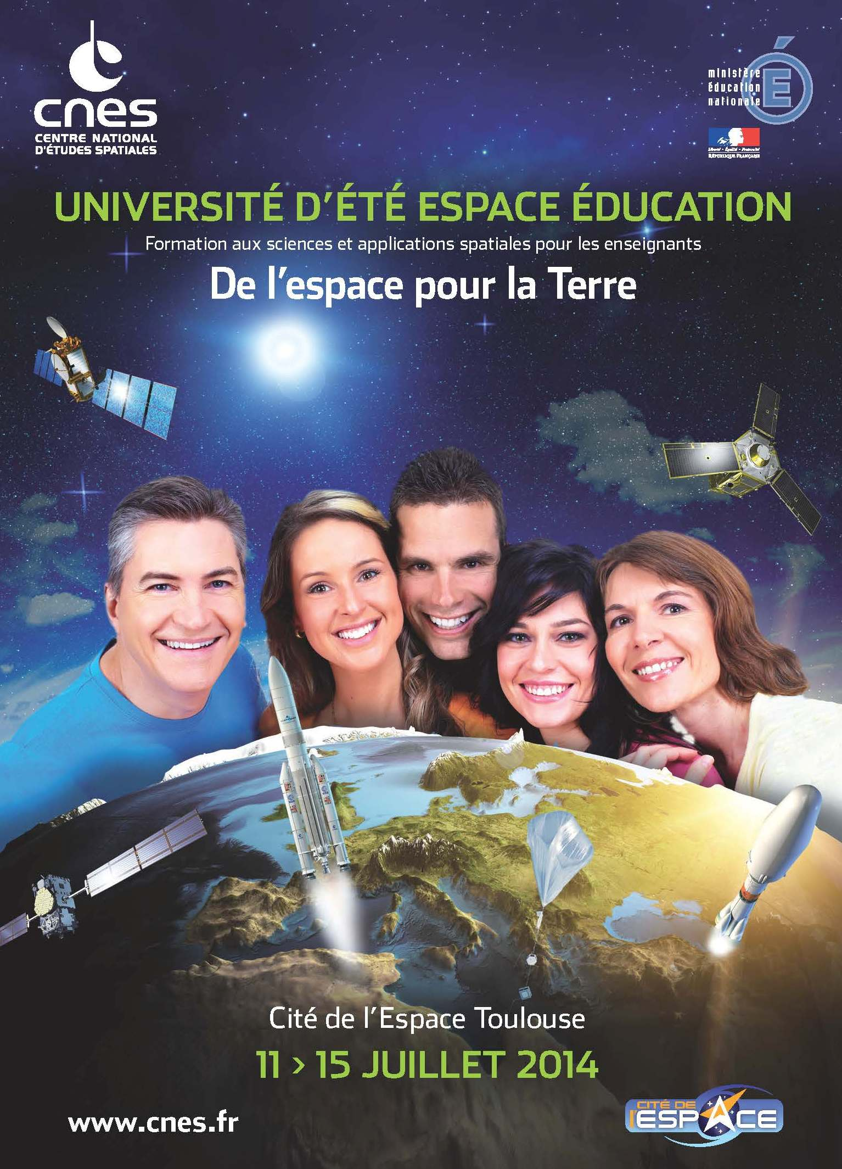
Atelier disciplinaire
AD 6
Observation de la Terre et TICE
Yann Barsamian, Éducation nationale (mathématiques)
Peggy Thillet, Éducation nationale (mathématiques)

Cahier d'activités

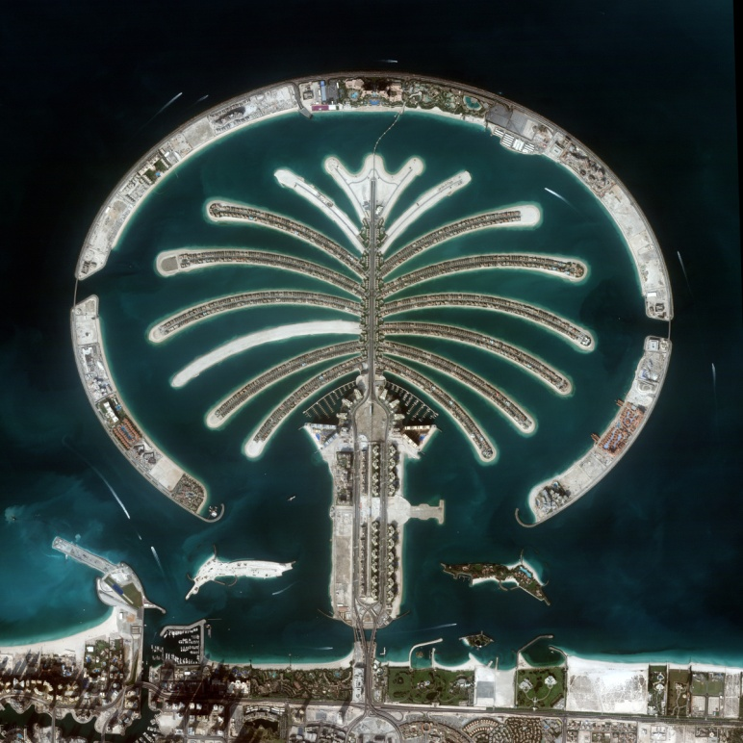
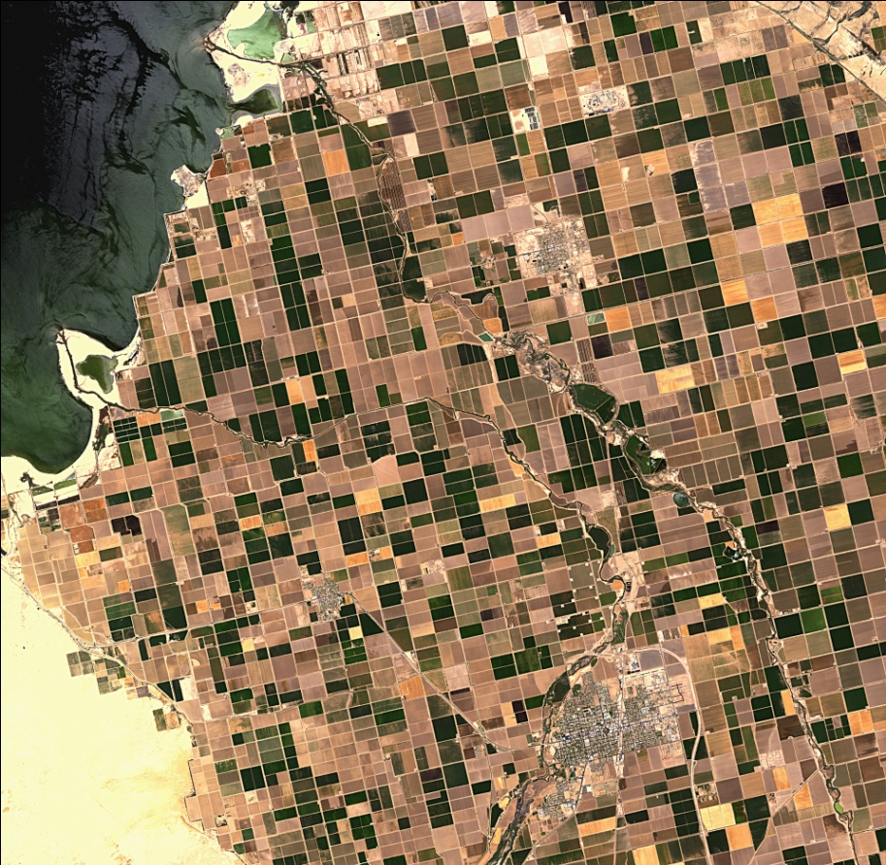

Activité 1 : Mesures d’espaces agricoles à l’aide d’images satellites (6ème/5ème)

Activité 2 : Traitement d’une image satellite à l’aide d’un tableur (3ème/2nde)

Activité 3 : Lecture, analyse et manipulation d'images via un logiciel de programmation (Tle)

Crédits photo :
© CNES
http://esamultimedia.esa.int/images/imageoftheweek/IOW_SaltonLake_H1.jpg

Mesures d’espaces agricoles à l’aide d’images satellites (6ème/5ème)

Objectif : Déterminer la production de blé d’une terre agricole

Compétences : • Calculer des aires
• Utiliser la proportionnalité et la notion d’échelle
• Utiliser un logiciel de géométrie dynamique (GeoGebra)
• Déterminer le centre d’un cercle

Réalisation : Les élèves doivent résoudre une tâche complexe : comparer la production en blé de plusieurs agriculteurs à partir de deux images satellites.

Fiche élève
Sur les deux images satellites fournies en annexe sont représentés les champs de blé de cinq agriculteurs en Beauce (France) et dans le Kansas (États-Unis).
Un agriculteur peut posséder plusieurs champs.

Voici la liste des propriétaires :

- Yves possède le champ noté A ;
- Alexandre possède les 2 champs notés B ;
- Daniel possède les 3 champs notés C ;
- Patrick possède les 2 champs notés D ;
- Thomas possède le champ noté E.

Sur la figure 1, quatre unités représentent 800 m et sur la figure 2, une unité représente 3,5 km.

Déterminer la production de blé pour chacun des agriculteurs.
Vous utiliserez le logiciel GeoGebra afin de prendre les mesures nécessaires à vos calculs, ainsi que le tableau fourni en annexe.
L’image satellite prise en Beauce est dans le fichier champs_beauce.ggb et l’image satellite prise dans le Kansas est dans le fichier champs_kansas.ggb.

Annexe 1 :

Pays | France | Etats-Unis
Rendement en 2010 (kg/ha) | 7 093 | 6 988

Données issues de La Banque Mondiale (http://donnees.banquemondiale.org/indicateur/AG.YLD.CREL.KG)

Annexe 2 :
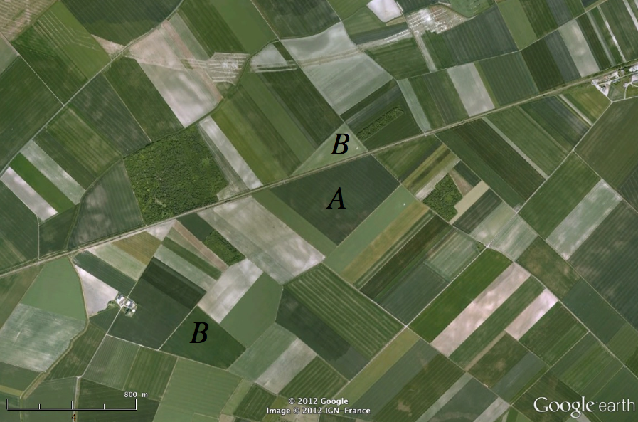

Fig 1 : Image satellite prise en Beauce (France)

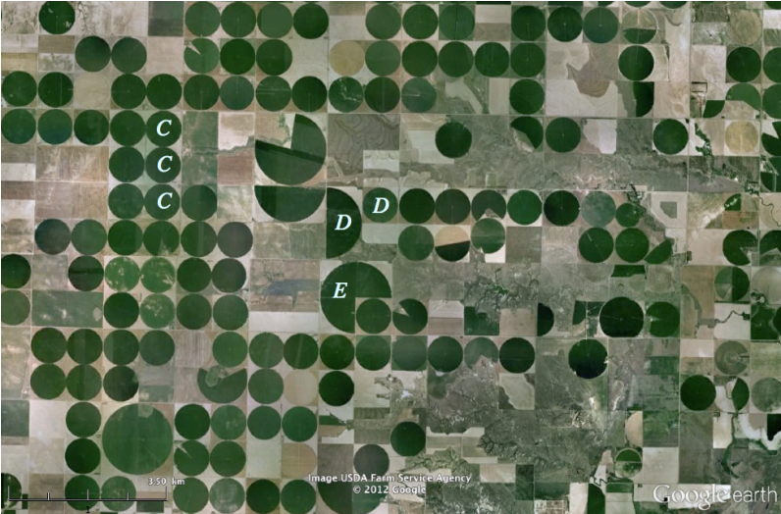

Fig 2 : Image satellite prise dans le Kansas (Etats-Unis)
Traitement d’une image satellite à l’aide d’un tableur (3ème/2nde)

Objectif : Une image satellite est généralement une image très riche en informations d’où l’intérêt de traiter l’image afin de mettre en évidence certaines caractéristiques du lieu étudié. Ainsi nous allons voir, dans un premier temps, comment obtenir une image dans un tableur. Puis à l’aide de GeoGebra, nous verrons comment une fonction peut influencer une nuance de gris. Et enfin, nous mettrons en application ces fonctions afin de traiter une image satellite pour faire ressortir des caractéristiques du lieu étudié.

Compétences : • Utiliser un tableur (LibreOffice (libre de droit) ou Excel, l’activité ne fonctionne pas sur OpenOffice)
• Utiliser un logiciel de géométrie dynamique (GeoGebra)
• Déterminer graphiquement l’image (ou antécédent) d’un nombre par une fonction. Interpréter graphiquement des relations du type .

Réalisation : Cette activité est découpée selon 3 séquences. En fonction du temps dont dispose l’enseignant, les travaux 1 et 3 peuvent être réalisés en classe entière à l’aide d’un vidéoprojecteur. Le travail 2 est par contre à réaliser en salle informatique et nécessite que chaque élève se confronte à la problématique.

Fiche élève n°1
Travail 1 : Une image n’est autre qu’un tableau de valeurs
Une image numérique matricielle (bitmap = « carte de bits) est essentiellement un ensemble de points (nommés pixels, abréviation de l’expression anglaise picture elements), organisés en un rectangle, chacun de ces points étant pourvu d’une « couleur » qui peut être un niveau de gris, une combinaison d’intensités lumineuses en rouge, vert et bleu ou simplement du noir ou blanc. Pour simplifier l’étude, nous nous limiterons aux images en niveaux de gris (improprement nommées « en noir et blanc »).

En effet, dans le système de couleurs RVB (ou RGB, système additif), une couleur est codée par trois nombres entiers compris entre 0 et 255 pour la simple raison qu’avec un octet, soit huit chiffres binaires (bits) un maximum de 256 (soit) valeurs distinctes de l’intensité lumineuse peuvent être atteintes. Chacun représentant l’intensité de chacune des couleurs Rouge, Vert ou Bleu.
Au triplet (0 ; 0 ; 0) correspond le noir et à (255 ; 255 ; 255) correspond le blanc.

Ouvrir GeoGebra, tracer un point A, on sait comment modifier la couleur de ce point dans l’onglet couleur.

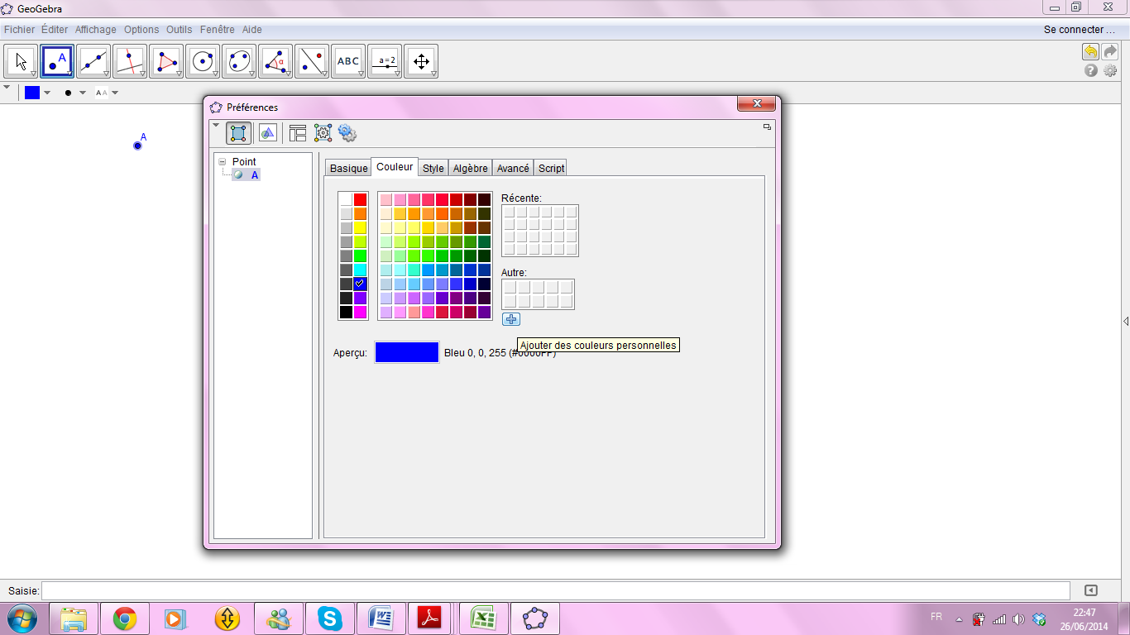Cliquer alors sur pour ajouter des couleurs personnelles, une nouvelle fenêtre s’ouvre et permet de jouer sur ces trois nombres. Vérifier que l’on obtient bien le noir avec le triplet (0 ; 0 ; 0) et le blanc avec le triplet (255 ; 255 ; 255).
A quelles couleurs correspondent les triplets (12 ; 100 ; 50) et (200 ; 25 ; 75) ?
Combien de nuances de couleurs pouvons-nous donc créer ?
Vérifier que si les trois nombres entiers sont égaux on obtient un gris. Il y a donc 256 nuances de gris.
On peut comparer l’image matricielle à une feuille de papier quadrillé où l’on écrit, comme il est d’usage, de gauche à droite et de haut en bas, et où on mettrait un nombre (ici un nombre entier entre 0 et 255) dans chaque case (ou pixel). Le nombre inscrit dans la case permet alors d’en définir le coloriage.

- Ouvrir le fichier dubaï.ods ;
- Redimensionner la taille des cellules. Choisir une hauteur de ligne de 0,2 cm et une largeur de colonne de 0,2 cm.
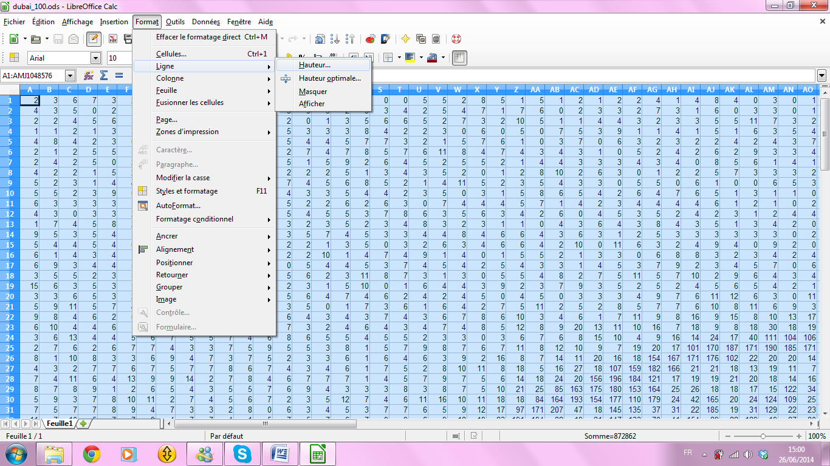
- Sélectionner le tableau de valeur et utiliser le formatage conditionnel en choisissant le sous-menu Echelle de couleur ;
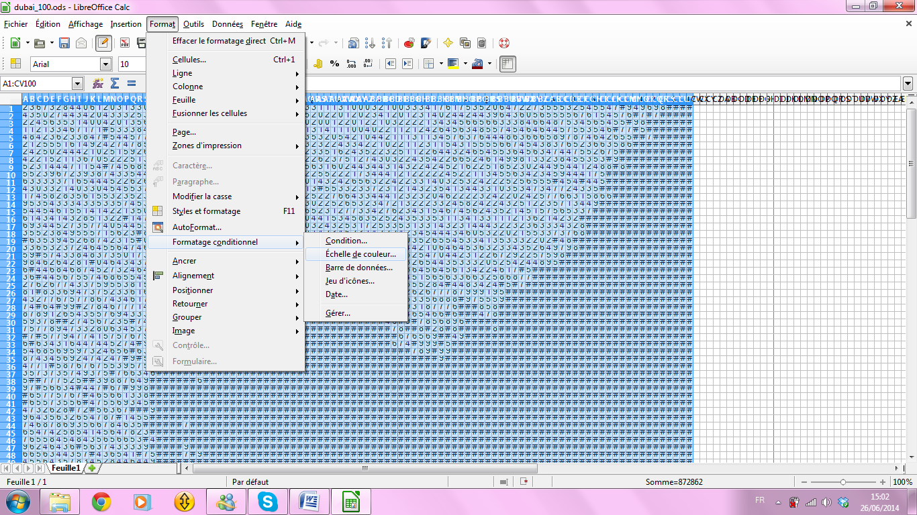

- Choisir Echelle à deux couleurs, puis affecter à la valeur inférieure la couleur noir et à la valeur supérieure la couleur blanc.
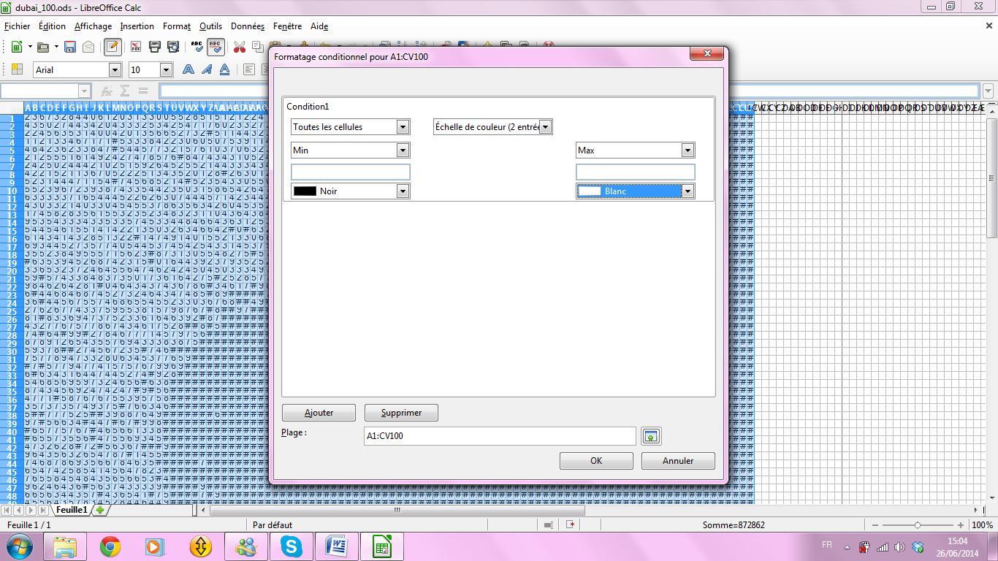

- Faire un zoom arrière à 25 % afin d’obtenir l’image en nuance de gris.
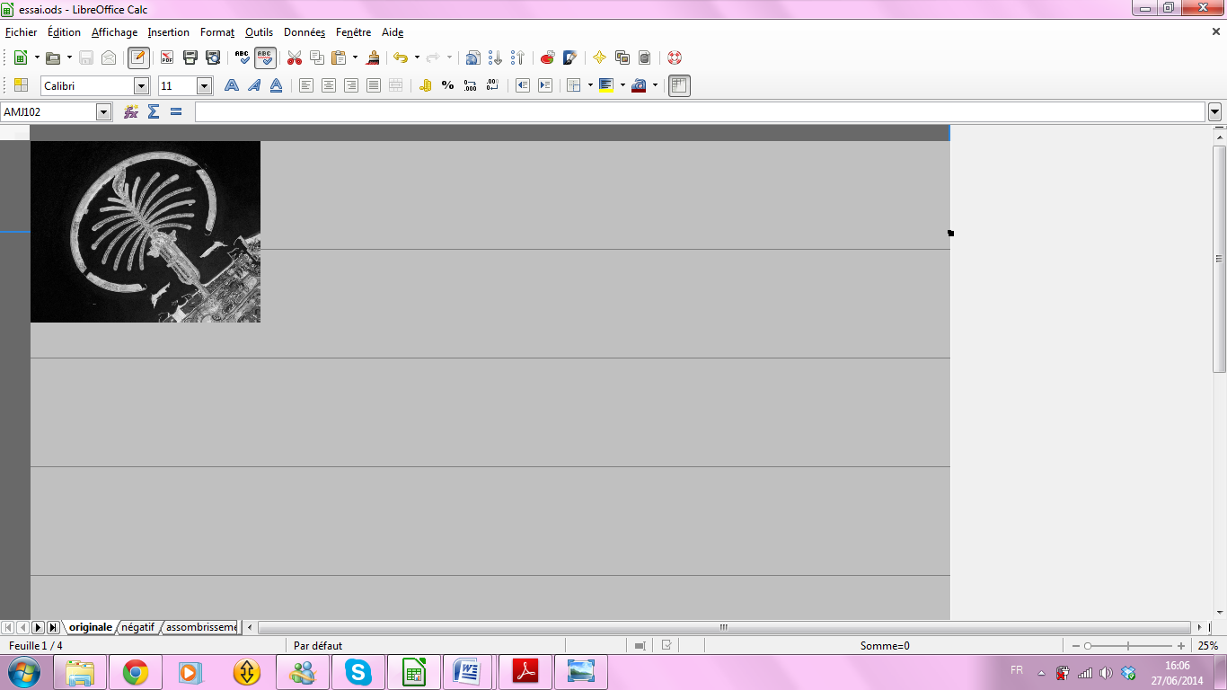

- Enregistrer le fichier sous le nom image_dubai.ods.

Fiche élève n°2

Travail 2 : Utiliser GeoGebra pour découvrir l’influence d’une fonction sur les niveaux de gris
On convient de désigner les gris par un pourcentage : le « gris moyen » ou « gris 50% » ; aux extrêmes, le « gris 100% » est simplement le blanc initial et le « gris 0% » n’est autre que le noir.
Le dégradé représenté ci-dessous correspond à ces conventions.
D’un point de vue informatique (ou infographique) les « niveaux de gris » sont codés sous forme de nombres entiers compris entre 0 et 255, pour la simple raison qu’avec huit chiffres binaires (bits) un maximum de 256 (soit ) valeurs distinctes de l’intensité lumineuse peuvent être atteintes. La valeur 0 représente la couleur noir, et la valeur 255 la couleur blanc.
Certains logiciels de retouche d’images proposent des « curseurs » allant de 0 à 255 (ou de 00 à FF en représentation hexadécimale), d’autres restent sur un pourcentage.
Mathématiquement parlant, il est commode d’associer ces grandeurs aux nombres réels de l’intervalle [0;1] tout en sachant que, dans une image numérique, le nombre effectif de niveaux de gris distincts reste fini.

En résumé :
0 représente le noir, (soit 50%) représente le gris moyen et 1 (soit 100%) représente le blanc.

Un premier effet :
Voici, en rouge, la représentation graphique de la fonction racine carrée () sur l’intervalle [0 ; 1].

Quelle est l’image de 0 par la fonction racine carrée ?
Que devient donc la couleur noir après traitement par cette fonction ?
Quelle est l’image de 1 par la fonction racine carrée ?
Que devient donc la couleur blanc après traitement par cette fonction ?
Pour une valeur de dans l’intervalle ]0 ; 1[, comparer et .

Quelle influence cette fonction peut-elle avoir sur les nuances de gris d’une image ?

Ouvrir le fichier GeoGebra premier effet (racine carrée).ggb et à l’aide du curseur vérifier l’influence de la fonction racine carrée sur les nuances de gris d’une image.

Un deuxième effet :
Voici, en rouge, la représentation graphique de la fonction carrée () sur l’intervalle [0 ; 1].
Quelle est l’image de 0 par la fonction carrée ?
Que devient donc la couleur noir après traitement par cette fonction ?
Quelle est l’image de 1 par la fonction carrée ?
Que devient donc la couleur blanc après traitement par cette fonction ?
Pour une valeur de dans l’intervalle ]0 ; 1[, comparer et .

Quelle influence cette fonction peut-elle avoir sur les nuances de gris d’une image ?

Ouvrir le fichier GeoGebra deuxième effet (carrée).ggb et à l’aide du curseur vérifier l’influence de la fonction carrée sur les nuances de gris d’une image.

Troisième effet : l’accentuation des contrastes
Voici le « cahier des charges » :
– le noir reste noir ;
– le blanc reste blanc ;
– le gris moyen reste le gris moyen ;
– les nuances proches du noir doivent être assombries ;
– les nuances proches du blanc doivent être éclaircies.
Traduire ce « cahier des charges » en termes de conditions sur une fonction ; tracer alors l’allure de la représentation graphique de cette fonction dans le repère ci-dessous.

Ouvrir le fichier GeoGebra troisième effet (accentuation des contrastes).ggb et à l’aide du curseur vérifier l’influence de la fonction donnée sur les nuances de gris d’une image.
(remarque : il s’agit dans ce fichier de la fonction ; discussion orale intéressante sur l’affichage de la valeur du curseur et de l’image de 0,5 par cette fonction pb d’arrondis )

Quatrième effet : négatif

Prenons le cas du passage au négatif d’une image (exemple ci-dessus).
On voit bien que le blanc et le noir sont échangés, le gris moyen conservé (voir le pilier droit de l’arche).

Trouver la fonction permettant de passer de l’image à son négatif et tracer la représentation graphique de cette fonction dans le repère ci-dessous.

Ouvrir le fichier GeoGebra quatrième effet (négatif).ggb et à l’aide du curseur vérifier l’influence de la fonction donnée sur les nuances de gris d’une image.

Autres effets :
Extensions possibles sur les éclaircissements et assombrissements en Tle avec la fonction Gamma (voir les docs d’accompagnements des séries STD2A en mathématiques)

D’après un article de la revue MathémaTICE n°34 : http://revue.sesamath.net/spip.php?article503

Fiche élève n°3

Travail 3 : Modifier une image en nuance de gris dans LibreOffice

- Ouvrir le fichier image_dubai.ods créé lors du travail 1.
Renommer la feuille 1 de calcul dubai. Ouvrir la feuille 2, la renommer originale et recopier le tableau de valeurs en divisant chacune des valeurs par 255. En effet, afin d’utiliser les propriétés des fonctions étudiées précédemment il faut se ramener à l’intervalle [0 ; 1]. Penser à ajuster la largeur des lignes et la hauteur des colonnes à 0,2 cm.
- Ouvrir la feuille 3, appliquer la fonction affine aux valeurs de la feuille de calcul originale afin d’obtenir l’effet négatif. Renommer cette feuille négatif et à nouveau ajuster la largeur des lignes et la hauteur des colonnes à 0,2 cm.

- Ouvrir la feuille 4, appliquer la fonction carrée aux valeurs de la feuille de calcul originale afin d’obtenir l’effet d’assombrissement. Renommer cette feuille assombrissement et à nouveau ajuster la largeur des lignes et la hauteur des colonnes à 0,2 cm.

- Et ainsi de suite afin d’obtenir les différents effets : éclaircissement, accentuation des contrastes, …

Remarque : avec le logiciel Excel, il y a possibilité de traiter les différents effets dans une même feuille de calcul. Ci-dessous les images obtenues par les différents traitements. On pourra constater que l’effet d’éclaircissement permet de mettre en évidence la rugosité de l’océan)
Image d’origine
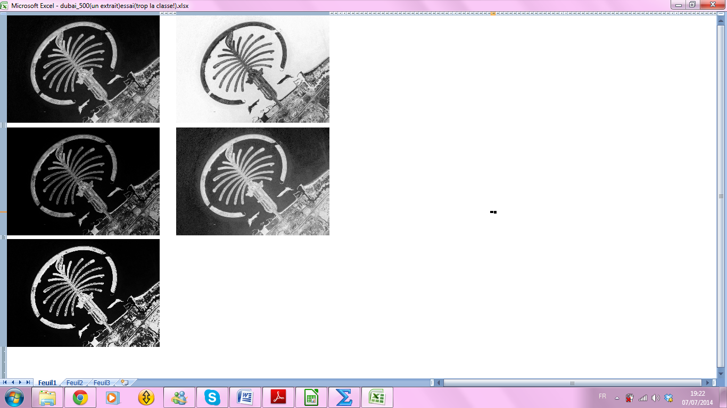
Effet négatif, fonction affine
Effet d’éclaircissement, fonction racine carrée
Effet d’assombrissement, fonction carrée
Effet d’accentuation des contrastes

Lecture, analyse, manipulation d’images via un logiciel de programmation (Tle)

La suite du programme - c'est le cas de le dire - va s'attacher à la lecture, l'analyse et la manipulation d'images via le logiciel de programmation de votre choix. Certaines manipulations peuvent être réalisées seulement par vous, en tant que professeur, pour préparer vos fichiers tableur, mais d’autres peuvent être largement réalisées par les élèves.
Pour ceux qui ne sont pas à l’aise avec la programmation, c’est le moment de découvrir un langage de programmation un peu évolué (en tout cas plus évolué qu’Algobox que beaucoup de collègues – dont je fais partie – utilisent au lycée pour enseigner l’algorithmique).
Pour ceux qui ont déjà l’habitude de la programmation, c’est l’occasion de découvrir des bibliothèques de manipulation d’images.
C’est également l’occasion de voir la spécification de fichiers « .csv ». Cette extension tire son nom de l’anglais : Comma-separated values. On l’a compris, ce sont des données séparées par des virgules (le plus souvent en fait, par des points-virgules) : cela permet de créer facilement des fichiers tableur.

I/ Le logiciel de programmation
- Python
Python est un langage de programmation plutôt facile d'accès pour les élèves : on peut tout faire en ligne de commandes (au lieu de devoir à chaque programme écrire un fichier, le compiler avant de le voir fonctionner). La version de Python utilisée pour cette séquence est la version 3.4, téléchargeable à l'adresse suivante :
http://www.python.org/download/
Il faut faire attention à la version téléchargée, car plusieurs syntaxes ont changé entre les versions 2.x et les versions 3.x. De plus, pour télécharger des bibliothèques supplémentaires, il faut bien connaître sa version de Python, pour télécharger la bonne version de la bibliothèque.
Pour manipuler des images, nous allons utiliser la bibliothèque Pillow. C’est une version mise à jour de la bibliothèque PIL (Python Image Library) qui permet, comme son nom l’indique, de manipuler des images. Les versions de PIL n'étaient compatibles qu'avec les versions 2.x de Python, mais cette nouvelle bibliothèque est compatible avec toutes les versions de Python et est régulièrement mise à jour. Elle est téléchargeable à l'adresse suivante :
https://pypi.python.org/pypi/Pillow/
Dans cette bibliothèque, on n'utilisera que le module Image qui est largement suffisant pour nos besoins.

- Caml
Caml est un langage de programmation développé par INRIA. Il était utilisé dans de nombreuses classes préparatoires scientifiques (avec le Turbo Pascal) avant la réforme des classes préparatoires scientifiques de 2013 (introduisant, entre autres, « l’informatique pour tous »). Depuis cette réforme, l’utilisation de Python semble dominer en classes préparatoires scientifiques, et l’utilisation de Caml décline donc. Cela dit, Caml est un langage extraordinaire pour nous, mathématiciens, car il donne un squelette très mathématique aux programmes. Effectivement c’est un langage de programmation fonctionnelle (ML pour meta langage), où on définit par exemple très simplement des fonctions comme la fonction carré par :
let carre = fun x -> x * x
(soit exactement comme on le ferait à l’oral : soit carré la fonction qui à associe !)
Ce langage a lui aussi l'avantage d'être utilisable directement en ligne de commandes. Il est disponible à l'adresse suivante :
http://caml.inria.fr/download.fr.html
Caml dispose lui aussi d'une représentation interne d'images, et afin de charger des images depuis des fichiers nous disposons de la bibliothèque CamlImages, à l'adresse suivante :
http://cristal.inria.fr/camlimages/eng.html

- C
Je présente enfin un troisième langage de programmation, très utilisé en pratique car très proche du langage machine et donc qui fournit un code très rapide pour l’exécution. Certains d’entre vous ont d’ailleurs peut-être codé en C pendant leurs études, car il est extrêmement répandu. Maintenant que la programmation orientée objet est très répandue, le C++ est une amélioration du C apportant la possibilité de programmer de manière objet.
Pour programmer en C, il faut par contre cette fois-ci un environnement de développement intégré (IDE en anglais), à moins d’être un expert et de savoir compiler soi-même le code produit. Je conseille d’utiliser Code::Blocks qui a l’avantage de la simplicité. Il est disponible à l’adresse suivante :
http://www.codeblocks.org/downloads
Parce que l’installation des bibliothèques de manipulation d’images et leur utilisation en C est très fastidieuse, je ne propose les explications qu’en annexe.

- Et sinon...
Et pour ceux qui ont d’autres préférences, on peut évidemment aussi travailler en Java (qui a le bon goût d’être portable, donc d’être utilisable sous Windows, Unix, Mac de la même manière), en Pascal... avec bien sûr également les bibliothèques idoines.

Pour tout le reste de ce document, on présentera tous les programmes en Python qui semble être le langage qui a gagné le plus de cœurs parmi les professeurs de l'éducation nationale (que ce soit en spécialité informatique en terminale S, en BTS informatique, ou en classes préparatoires).

II/ Quelques premiers pas en programmation
On supposera en Python connues les principales manipulations d'entiers, de tableaux, de canaux d'entrée / sortie, ainsi que les structures classiques de code notamment :
- Les boucles :
pour i allant de 0 à n-1, faire  instructions  fin pour | for i in range(n) :  instructions

A retenir : range(n) crée une liste de nombres, allant de 0 à n-1. On peut également créer une liste de nombres avec un pas différent de 1, par exemple range(3,13,2) crée la liste de nombres de 3 à 12 avec un pas de 2 (donc [3, 5, 7, 9, 11]).
L’opérateur for en Python ne fait qu’itérer sur un ensemble de valeurs. On peut également itérer directement sur les valeurs d’un tableau. Par exemple en écrivant for i in ["coucou", "ça", "va ?"], les valeurs de i vont être successivement "coucou" puis "ça" puis "va".

- Les structures conditionnelles :
si (condition), alors  instructions  sinon si (condition), alors  instructions  sinon  instructions  fin si | if (condition) :  instructions  elif (condition) :  instructions  else :  instructions

- L'écriture sur le canal de sortie standard.
afficher le message "Hello World" | print("Hello World")

- La manipulation de tableaux et des éléments de ce tableau via tab[i].
- La définition de fonctions.
Soit f une fonction prenant comme arguments a, b et c, effectuant des instructions puis renvoyant en sortie « valeur ». | def f(a, b, c) :  instructions  return valeur

- On se servira en outre de la possibilité d'utiliser des programmes python comme des scripts. Usuellement, pour exécuter le fichier python mon_fichier.py, on tape :
python mon_fichier.py
Pour interagir avec le fichier python et lui fournir certaines données en entrée, une méthode consiste à faire un « input » : lors de l’exécution, le programme demandera à l’utilisateur des valeurs. Cela dit, la plupart du temps on veut gagner du temps, et fournir directement lors de l’appel au script lesdites valeurs. Pour cela, on peut se servir de la liste des arguments, stockée dans sys.argv. Pour utiliser cette fonctionnalité, il ne faut pas oublier de charger la bibliothèque sys, en précisant import sys dans le programme.
sys.argv est une liste contenant tous les arguments qu’on a fournis à Python. Ainsi, par exemple, si on fait l’appel suivant :
python mon_fichier.py mon_argument
La liste sys.argv sera égale à ["mon_fichier.py", "mon_argument"]
Le premier argument, contenu dans sys.argv[0], est donc toujours le nom du fichier python qu’on a exécuté. Les arguments suivants sont ceux qui vont réellement nous servir. On peut faire un test sur la longueur de sys.argv pour éviter d’obtenir des erreurs quand l’utilisateur a oublié de fournir les arguments alors qu’on s’attendait à ce qu’il les donne.
import sys
[…]

if __name__ == "__main__":
if len(sys.argv) >= 2:
ma_fonction(sys.argv[1])
else:
print("Pour faire appel à ce script, il ne faut pas oublier de donner l’argument !")

- Enfin si on veut sauvegarder ce que le script a écrit sur la sortie standard (c’est-à-dire avec print), on peut utiliser la commande suivante dans l’invite de commandes :
* python mon_fichier.py mon_argument >> mon_fichier.txt
(sous windows)
* python mon_fichier.py mon_argument > mon_fichier.txt
(sous unix).
Remarque : dans ce document, je propose de faire de la manipulation de fichiers, et donc on n’utilise pas cette méthode.
- On peut aussi directement utiliser les manipulations de fichiers python. Pour ouvrir un fichier texte en mode écriture ("w" pour write), on tape :
file = open("mon_fichier.txt", "w")
Pour y écrire des lignes, on tape :
file.write("Cette ligne sera ajoutée au fichier.\n")
(le caractère « \n » est celui qui symbolise le retour à la ligne)
Enfin quand on a fini d’écrire dans le fichier, il faut le fermer à l’aide de :
file.close()

Je peux fournir les cours que je dispense en algorithmique en BTS informatique pour faire ses premiers pas en Python. L’un des premiers TPs que je propose aux étudiants est une utilisation de Guido van Robot : http://gvr.sourceforge.net/
Une méthode en ligne pour se familiariser avec l’algorithmique et la programmation Python a été écrite par des amis, qui fonctionne très bien pour les élèves / étudiants : http://www.france-ioi.org/algo/chapters.php?progression=2

III/ Quelques premiers pas en manipulation d’images
Afin d'utiliser le module Image, on fera toujours un appel à ce module via la commande
from PIL import Image

Une fois chargée dans Python, une image a un type de données abstrait. On peut alors, de manière orientée objet, appeler plusieurs fonctions depuis une image pour en connaitre les caractéristiques. On se servira des caractéristiques suivantes :
- La taille : nombre de pixels en hauteur (on dira dans la suite de cette séquence "nombre de lignes") et en largeur (on dira "nombre de colonnes").
- La matrice des pixels, qui nous donne pour chaque couple (i, j) dans [|0 ; nbLigs - 1|] x [|0 ; nbCols - 1|] la valeur du pixel correspondant. Pour une image en niveaux de gris, ce sera directement un entier (dans [|0 ; 255|]), pour une image en couleurs RGB ce sera un triplet d'entiers.

On se servira des fonctionnalités suivantes :
- Image.open prend en argument une chaine de caractères (l'emplacement du fichier image à ouvrir) et qui renvoie une image. La bibliothèque reconnait toute seule le type d'image grâce à l'entête du fichier.
- size renvoie le couple (nbCols, nbLigs)
- load() renvoie la matrice des pixels qui la composent. Il est important de noter que cette commande doit être utilisée après un open faute de quoi on s'expose à des dysfonctionnements.
- split() sépare une image ayant plusieurs canaux (par ex. une image RGB) en autant d'images que de canaux.
- show() sauvegarde l'image dans un fichier temporaire et utilise le logiciel associé pour l'ouvrir devant vos yeux ébahis.
- resize prend en arguments deux entiers newCols et newLigs et renvoie l’image redimensionnée avec newCols colonnes et newLigs lignes.

Dans l'algorithme suivant, on se contente de faire un petit test d'utilisation.
1 from PIL import Image
2 img = Image.open("toto.jpg")
3 nbCols, nbLigs = img.size
4 print("Cette image contient ", nbCols, " colonnes et ", nbLigs, " lignes")
5 img.show()

Lors du parcours de l'image, il y aura évidemment une boucle imbriquée, puisqu'on va parcourir chaque pixel de l'image, c'est à dire les pixels de chaque ligne et chaque colonne.

IV/ Exemple d’utilisation : histogramme des fréquences et seuillage
Le but de cette séquence est de réussir, à partir d'une image satellite donnée, de différencier les zones d'eau des zones de terre émergée. On automatisera autant que faire ce peu ce processus, mais certaines parties, automatisables bien sûr, sont trop complexes pour être automatisées pour le niveau prévu. Pour donner un exemple concret, voici une photo satellite de l'Amazone et la séparation terre / eau obtenue :
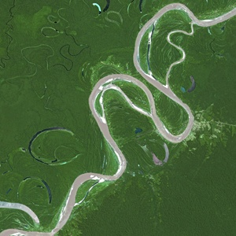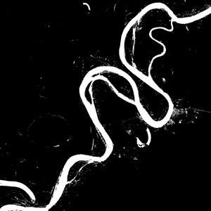

On a vu en ateliers méthodologiques (capacité 6 : « Transformer des données numériques en image ») que chaque canal d'image donne, pour chaque pixel, la valeur radiométrique correspondante, c'est à dire le niveau "de gris" (de la "couleur du canal") correspondant. Ces valeurs sont, pour des images "classiques" (.jpg par exemple) codées sur 8 bits et se répartissent donc sur 256 niveaux de gris (de 0 à 255). Pour des images plus évoluées (celles de Pleiades par exemple), ces valeurs peuvent être codées sur plus de bits (12 pour les images Pleiades).
Ci-dessous on montre le canal "bleu" de l'image de l'Amazone, avec sa répartition (en abscisses les niveaux de gris, en ordonnées le nombre de pixels ayant ce niveau)
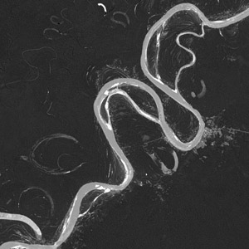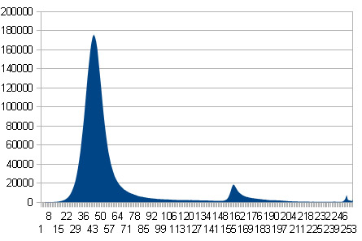
L'étude de la répartition de ces niveaux de gris peut nous apporter beaucoup d'informations. La plupart des logiciels de traitement d'images permettent de visualiser cet histogramme, et beaucoup donnent même certaines valeurs statistiques.
Il peut être intéressant également d'étudier des histogrammes bidimensionnels en reliant plusieurs canaux sur un seul histogramme, mais cela nous amènerait trop loin et nous allons nous concentrer aujourd'hui sur des histogrammes d'un seul canal à chaque fois.
Nous allons donc écrire l’algorithme de seuillage vu sous QGis dans la capacité 11 : « Utiliser des indices radiométriques ».
Sur l'exemple de l'Amazone, nous voyons clairement poindre deux modes : un autour de 40 et un autour de 160. Il est « clair » que l'un d'entre eux correspond à la rivière et l'autre à la forêt. Une simple coupure en deux des pixels va donc nous fournir une bonne approximation de l'emplacement de l'eau et de la forêt, en coupant à 120 :
1 Pour chaque pixel
2 Si valeur radiométrique du pixel > 120
3 C'est l'eau
4 Sinon
5 C'est la forêt
6 Fin Si
7 Fin Pour

Si la plupart des images ont deux bosses bien distinctes qui permettent d'effectuer cette séparation, il n'en est pas toujours ainsi, et il y a parfois plusieurs modes qui pointent. Par exemple, toujours pour la couche bleue, l'île de Ré :
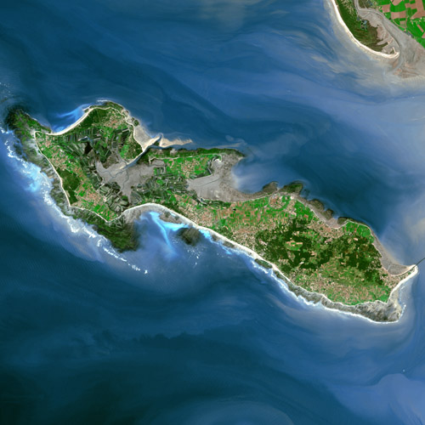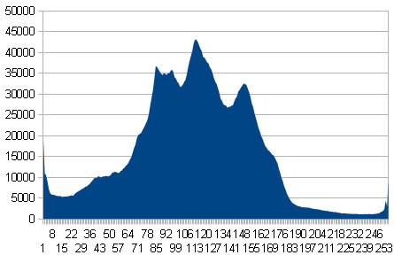
On voit là poindre plusieurs modes de bleu (85, 110, 150), alors que tout à gauche et tout à droite de l'image il s'agit des terres. Au vu de l'image, on voit qu'entre 50 et 230 il s'agit donc de l'eau, et dans le reste il s'agit des terres émergées. On utilise alors un autre algorithme de seuil :
1 Pour chaque pixel
2 Si valeur radiométrique du pixel < 50
3 C'est une terre émergée
4 Sinon si valeur radiométrique du pixel > 230
5 C'est encore une terre émergée
6 Sinon
7 C'est l'eau
8 Fin Si
9 Fin Pour

Afin de réaliser un histogramme dans Python, on va simplement regarder pour chaque pixel sa valeur radiométrique, et compter combien il y en a de chaque. On va stocker les valeurs dans un tableau, puis afficher les valeurs. On pourrait se servir d'une bibliothèque graphique qui nous créerait alors l'histogramme, mais on va ici plus simplement enregistrer les valeurs dans un fichier texte, copier/coller ces valeurs dans un tableur afin de visualiser directement et simplement les fréquences. Le programme suivant extrait le canal bleu afin de visualiser son histogramme de fréquences en sortie.
import sys
from PIL import Image

def img_2_freq(imageName , textName):
img = Image.open(imageName)
pixels = img.load()
r, g, b = img.split()
columns, rows = b.size
pix = b.load()

freq = 256*[0]

for i in range(rows):
for j in range(columns):
freq[pix[i, j]] = freq[pix[i, j]] + 1

file = open(textName, "w")

for i in range(256):
file.write(str(freq[i]))
file.write("\n")

file.close()

if __name__ == "__main__":
if len(sys.argv) >= 3:
jpg_2_freq(sys.argv[1], sys.argv[2])
else:
print("img_2_freq takes two arguments : first the image filename, then the text filename.")

Afin de lancer ce script on pourra, en invite de commandes, taper l'instruction suivante :
"C:\Python34\python.exe" img_2_freq.py dubai.jpg dubai.txt

Ensuite on peut visualiser sous un tableur l'histogramme obtenu pour l'image satellite de Dubai et déterminer les modes de l'eau et des terres émergées, ainsi que le seuil que l'on choisira pour binariser l'image.
Enfin on peut écrire une fonction img_seuil qui prend en entrée un nom d'image et un entier de seuil. L'algorithme commencera par extraire le canal bleu, puis pour ce canal, fixe chaque pixel à 0 ou 255 selon s'il est en-dessous ou au-dessus du seuil. On pourra s'aider de l'algorithme précédent.

Indication : afin d'expliquer au script que le second argument est un entier, on écrira :
if __name__ == "__main__":
if len(sys.argv) == 3:
img_seuil(sys.argv[1], int(sys.argv[2]))

V/ Extraction des données vers un fichier .csv
Nous avons parlé en introduction du format de fichiers .csv : c’est un format qui permet de créer un fichier utilisable ensuite par un tableur, en n’écrivant que du texte. Pour cela, il suffit d’écrire les valeurs en les séparant par des points-virgules pour changer de colonne, et en les séparant par des retours à la ligne pour changer de ligne.
Ainsi par exemple, voici un exemple de fichier .csv, en texte à gauche et en représentation dans un logiciel tableur (ici Libre Office) :
2;4;6  1;3;5;7;9  3;2;1;  0  42;42 | 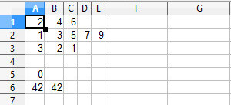

Il est très facile de créer des fichiers tableur de manière automatique en se servant de cette spécification. C’est donc ce que nous allons faire dans cette section : ouvrir une image .jpg, extraire l’information que l’on souhaite, et fournir en sortie un fichier .csv !
Remarque : Afin d’éviter d’obtenir de trop gros fichiers tableur, on commence par redimensionner l’image à une certaine taille.
Le programme est le suivant :
import sys
from PIL import Image

def img_2_csv(imageName, csvName, new_max_dim):
img = Image.open(imageName)
pixels = img.load()
width, height = img.size
max_dim = max(width, height)
if (max_dim > new_max_dim):
new_size_x = width * new_max_dim // max_dim
new_size_y = height * new_max_dim // max_dim
img = img.resize((new_size_x, new_size_y))
r, g, b = img.split()
columns, rows = b.size
pix = b.load()
file = open(csvName, "w")
for iRow in range(rows):
for iCol in range(columns):
file.write(str(pix[iCol, iRow]))
file.write(";")
file.write("\n")
file.close()

if __name__ == "__main__":
if len(sys.argv) >= 4:
img_2_csv(sys.argv[1], sys.argv[2], int(sys.argv[3]))
else:
print("img_2_csv takes three arguments : first the image filename, then the spreadsheet filename and the maximum pixel size.")

Tout d’abord, on redimensionne l’image si nécessaire (si l’image faisait déjà moins que la nouvelle taille, on ne redimensionne pas). Ensuite, on extrait la couche bleue (on pourrait de même extraire la couche rouge, ou verte, ou même extraire un mix des trois), puis on écrit en sortie les valeurs.
On utilise bien sûr le programme en tapant :
"C:\Python34\python.exe" img_2_csv.py dubai.jpg dubai.csv 100

VI/ Le mot de la fin
L'intégralité des images, des programmes utilisés est bien sûr disponible sur simple demande à l'un des professeurs animateurs.
Des images supplémentaires SPOT peuvent être trouvées à l'adresse suivante :
http://www.astrium-geo.com/fr/233-images-satellites-spot

ANNEXE : Manipuler les images en C
Il existe de nombreuses bibliothèques de manipulation d’images en C, l’une des plus faciles d’utilisation est le CImg Library, disponible à l’adresse suivante :
http://cimg.sourceforge.net/download.shtml
Pour accéder à des images .jpg, il faut de plus utiliser la bibliothèque libjpeg :
http://www.ijg.org/
Il faudra enfin également installer ImageMagick pour éviter certains plantages :
http://www.imagemagick.org/script/binary-releases.php#windows

1. Utiliser la bibliothèque CImg : facile, après avoir téléchargé et décompressé le fichier, il n’y a qu’à mettre le fichier de headers CImg.h quelque part où le compilateur le trouvera, et rajouter dans le début du programme la ligne
#include "CImg.h"

2. Utiliser la bibliothèque libjpeg : un peu plus compliqué. On en aura pourtant besoin pour manipuler des images .jpg (les plus fréquentes !). Il faut en gros avoir un fichier de bibliothèque (en .a) à rajouter pour le linker, afin de pouvoir compiler correctement. Seulement, générer ce fichier .a est assez compliqué. Sous Unix on dirait que le make a l’air facile, mais sous windows, il faut ruser. Je cite alors la réponse de stackoverflow.com qui a résolu le problème (aujourd’hui c’est la version 9a, ce qui ne change rien à la résolution) :
Here is how I've built libjpeg using MinGW on Windows :

1. Get MinGW with MSYS
I've got a copy from http://sourceforge.net/projects/mingw/. Quoting from www.mingw.org :
MSYS is a collection of GNU utilities such as bash, make, gawk and grep to allow building of applications and programs which depend on traditionally UNIX tools to be present.
We will need it to run the configure script that comes with libjpeg sources.

2. Get libjpeg sources
From http://www.ijg.org/, take the Unix format package (the Windows one won't work with this procedure). I took the jpeg_8d version.

3. Prepare a building directory
I've made a temporary directory named tmp in D:\, but you could choose whatever suits your needs. The thing that matters is the name of paths in MSYS. As it brings some * Unixity * to Windows, paths cannot be used in their original form. In a nutshell:
C:\path\to\file becomes /c/path/to/file in MSYS land, an so D:\tmp becomes /d/tmp.
Decompress the libjpeg sources in D:\tmp, so you have a jpeg-8d directory in there.
Create a jpeg-build directory inside D:\tmp, it will hold the built library.
Now everything is ready for the build.

4. ./configure, make, make install
That is the mantra of building in Unix land. An option should be added to redirect the install process to D:\tmp\jpeg-build.
Run the following commands in an MSYS shell (also named MinGW shell in Windows start menu):
cd /d/tmp/jpeg-8d
./configure --prefix=/d/tmp/jpeg-build
make
make install
As an additional step, you can run make test for safety.
These commands will build both static and shared versions of libjpeg.

5. Take the goods, delete the temporaries
If everything runs fine, you can delete the D:\tmp\jpeg-8d directory, but keep the jpeg-build one. It contains:
- an include directory, containing libjpeg headers. You can move them to your compiler's headers directory.
- a lib directory, with .a file to pass to the linker. You can move them to your compiler's library directory.
- a bin directory, holding the libjpeg shared library libjpeg-8.dll and jpeg tools.
- a share directory, containing man pages for the jpeg tools.
You can now build your program and link it against libjpeg by indicating the right include and library paths.

You can find many details about the libjpeg building and installation process in install.txt inside the source package.
I hope this will be useful.

Bien sûr puisque j’ai fait la manipulation chez moi, je peux directement vous fournir le fichier tant attendu libjpeg.a. J’ai également mis dans un endroit où le compilateur pourra les trouver les fichiers header jconfig.h, jmorecfg.h et jpeglib.h qui sont nécessaires au bon fonctionnement de la bibliothèque.

3. Installer ImageMagick : téléchargez le fichier ImageMagick-6.8.9-5-Q16-x64-dll.exe si votre version de windows est sous 64 bits ; sinon vous êtes en 32 bits, donc téléchargez le fichier ImageMagick-6.8.9-5-Q16-x86-dll.exe. Ouf, c’était la seule partie facile !

4. Indiquer au compilateur d’utiliser la bibliothèque libjpeg : rajouter dans le compilateur, au niveau des « linker settings », le fichier libjpeg.a que l’on vient de créer en 2. (ce qui se fait, avec Code::Blocks, dans Project -> Build Options… -> Linker settings.

On comprendra que pour une utilisation avec les élèves et pour éviter de se tirer les cheveux, mieux vaut utiliser Python ! Voici néanmoins le programme écrit en C qui fait la même chose que celui présenté en partie V.
#include <iostream>
#define cimg_use_jpeg
#include "CImg.h"

using namespace cimg_library;
using namespace std;

int main(int argc, char* argv[]) {
if (argc >= 4) {
CImg<unsigned char> img(argv[1]);
FILE *fp = fopen(argv[2], "w");
int new_max_dim = atoi(argv[3]);
int width = img.width();
int height = img.height();
int max_dim = max(width, height);
if (max_dim > new_max_dim) {
int new_size_x = width * new_max_dim / max_dim;
int new_size_y = height * new_max_dim / max_dim;
img.resize(new_size_x, new_size_y);
}
for (int x=0; x<img.width(); x++) {
for (int y=0; y<img.height(); y++) {
int val_red = img(x,y,0);
fprintf(fp, "%d;", val_red);
}
fprintf(fp, "\n");
}
return 0;
} else {
printf("img_2_csv takes three arguments : first the image filename, then the spreadsheet filename and the maximum pixel size.");
exit(1);
}
}

ANNEXE 2 : Le script tout fait à utiliser
- Système d’exploitation :
Si vous êtes sous linux ou mac, il vous faudra soit un émulateur windows pour utiliser la version exécutable (je ne détaillerai pas ce point), soit installer Python.
Si vous êtes sous windows, vous avez le choix entre le script exécutable et le script Python.
Dans tous les cas, il ne suffira pas de copier le script, vous aurez besoin d’installer :
- Pour le script exécutable, la bibliothèque ImageMagick
- Pour le script Python, Python ainsi que la bibliothèque Pillow.
Remarque : le script a été écrit en Python 3, mais est très facilement adaptable pour Python 2 (il suffit d’enlever les parenthèses autour du print et d’installer la version de Pillow correspondant à votre version de Python)

- (bis) Sous windows : important !
Pour une utilisation sous windows, il vous faut au préalable savoir si vous utilisez une version 32 bits de windows ou une version 64 bits (c’est là où une fois de plus la compétence 5 de l’atelier méthodologique prend son sens !)
Pour cela : clic droit sur le Poste de travail qui se trouve normalement sur votre bureau, et choisissez Propriétés :
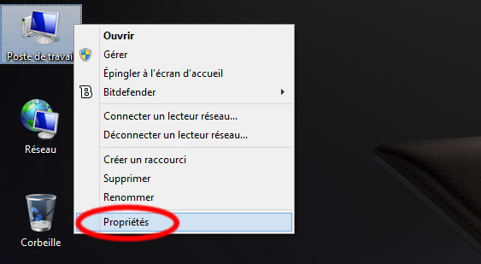
Ensuite, dans l’onglet « Système », regardez votre version de Windows. En général si vous avez un Windows 8 vous serez sous 64 bits et si vous êtes sous Windows XP vous serez sous 32 bits, mais bon, on ne sait jamais !
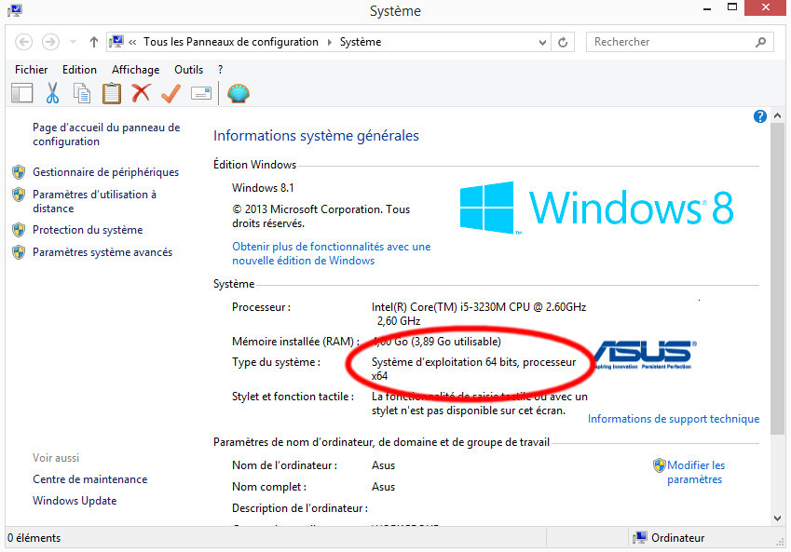
Si jamais vous n’avez pas réussi à savoir quelle version de windows vous utilisez, vous pouvez toujours installer la version 64 bits des exécutables, voir si cela fonctionne. Si cela ne fonctionne pas, désinstallez, et installez la version 32 bits.

- Installation et utilisation :
- Le script exécutable
Pour utiliser le script exécutable, vous avez tout d’abord besoin de la bibliothèque ImageMagick :
- Sous windows 32 bits, exécutez le fichier d’installation ImageMagick-6.8.9-5-Q16-x86-dll.exe contenu dans le dossier compressé ImageMagick_32_bits.zip
- Sous widows 64 bits, exécutez le fichier d’installation ImageMagick-6.8.9-5-Q16-x64-dll.exe contenu dans le dossier compressé ImageMagick_64_bits.zip

Ensuite il vous faut le script en lui-même, contenu dans le dossier compressé Script_executable.zip
Une fois le dossier décompressé, vous y trouvez trois fichiers :
- dubai.jpg (fichier image pour tester)
- executez_moi.bat (fichier à exécute, vous vous en doutez !)
- img_2_csv.exe (le script en lui-même)

Normalement, en exécutant le fichier executez_moi.bat, vous devez voir apparaître un fichier dubai.csv contenant 100 lignes et 100 colonnes (celui sur lequel on a travaillé dans l’atelier).

Bien sûr on n’a pas toujours envie d’utiliser la même image, et c’est le but de ce script ! Pour utiliser ce script avec une autre image, plusieurs étapes :
- Copiez l’image dont vous avez besoin dans ce dossier
- Si nécessaire, renommez-la pour que son nom ne contienne pas d’espace / caractères spéciaux, cela pourrait bien sinon être problématique
- Clic droit sur le fichier executez_moi.bat, puis « modifier »
- Dans ce fichier, vous voyez la ligne suivante :
img_2_csv.exe dubai.jpg dubai.csv 100
Il suffit alors de modifier « dubai.jpg » en le nom du fichier de votre image, « dubai.csv » en le nom de fichier tableur voulu, et « 100 » en le nombre de pixels maximum voulu en sortie !

- Le script Python
Pour utiliser le script exécutable, vous avez tout d’abord besoin de Python ainsi que de la bibliothèque Python de manipulation d’images Pillow :
- Sous windows 32 bits, exécutez les fichiers d’installation python-3.4.1.msi puis Pillow-2.5.0.win32-py3.4.exe contenus dans le dossier compressé Python_32_bits.zip
- Sous widows 64 bits, exécutez les fichiers d’installation python-3.4.1.amd64.msi puis Pillow-2.5.0.win-amd64-py3.4.exe contenus dans le dossier compressé Python_64_bits.zip

Ensuite il vous faut le script en lui-même, contenu dans le dossier compressé Script_Python.zip
Une fois le dossier décompressé, vous y trouvez trois fichiers :
- dubai.jpg (fichier image pour tester)
- executez_moi.bat (fichier à exécute, vous vous en doutez !)
- img_2_csv.exe (le script en lui-même)

Normalement, en exécutant le fichier executez_moi.bat, vous devez voir apparaître un fichier dubai.csv contenant 100 lignes et 100 colonnes (celui sur lequel on a travaillé dans l’atelier).
Si ce n’est pas le cas, c’est très certainement que vous n’avez pas choisi d’installer, comme par défaut, Python dans le répertoire « C:\Python34\ » Rien de grave, on va modifier ça dans quelques instants, il suffit de lire la dernière remarque de ce petit tutoriel.

Bien sûr on n’a pas toujours envie d’utiliser la même image, et c’est le but de ce script ! Pour utiliser ce script avec une autre image, plusieurs étapes :
- Copiez l’image dont vous avez besoin dans ce dossier
- Si nécessaire, renommez-la pour que son nom ne contienne pas d’espace / caractères spéciaux, cela pourrait bien sinon être problématique
- Clic droit sur le fichier executez_moi.bat, puis « modifier »
- Dans ce fichier, vous voyez la ligne suivante :
"C:\Python34\python.exe" img_2_csv.py dubai.jpg dubai.csv 100
Il suffit alors de modifier « dubai.jpg » en le nom du fichier de votre image, « dubai.csv » en le nom de fichier tableur voulu, et « 100 » en le nombre de pixels maximum voulu en sortie !
Remarque : dans le cas où l’installation de Python n’a pas été faite dans le dossier « C:\Python34\ », il suffit de modifier pour faire apparaître le bon dossier d’installation.

- Retrouver les fichiers d’installation :
Au cas où, vous pouvez retrouver les fichiers d’installation de Python, Pillow et/ou ImageMagick aux adresses suivantes :
http://www.python.org/download/
https://pypi.python.org/pypi/Pillow/
http://www.imagemagick.org/script/binary-releases.php#windows

